开会内容 -----2015/7/8
- 硬件
- 灯光
制作好的可控灯光是否可用？
能否换成固定光源，调节亮度在外部实现，不需要制作灯控的主板
接下来开始做镜筒
- 标靶小镜片
将棒料打磨成方形模式
将棒料打磨成圆形模式（已排除）
铣床不能用，暂时做实验看怎样将镜片固定，方案是可以粘在一个方玻璃上，然后固定方玻璃，或其他方案
- 镜座
将我们的镜座加工一下，可以把照相机固定在镜座上方便在教研室进行拍照实验
- 软件
- 做几组实验拍照，将手头的五个钻头拍照
- 准备工作
光洋：做好的光源（现场确认是否可用），一个稳定光源，可以粘小镜片的玻璃片或棒料，一个空闲的机床让我们做一组实验
我们：照相机，线，钻头，镜座，插排，灯光
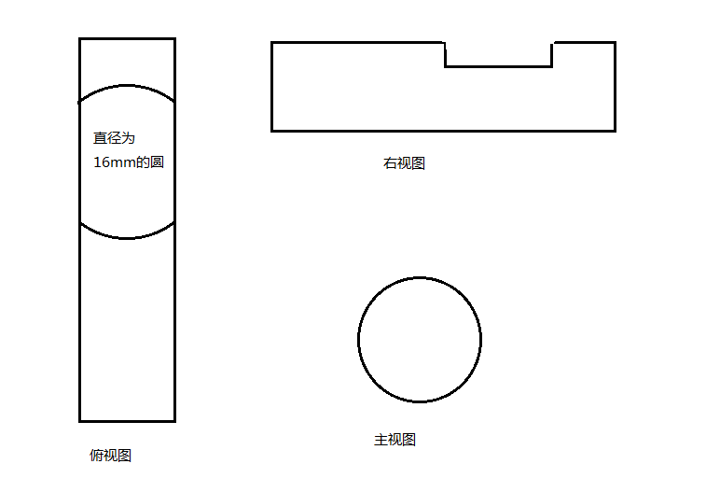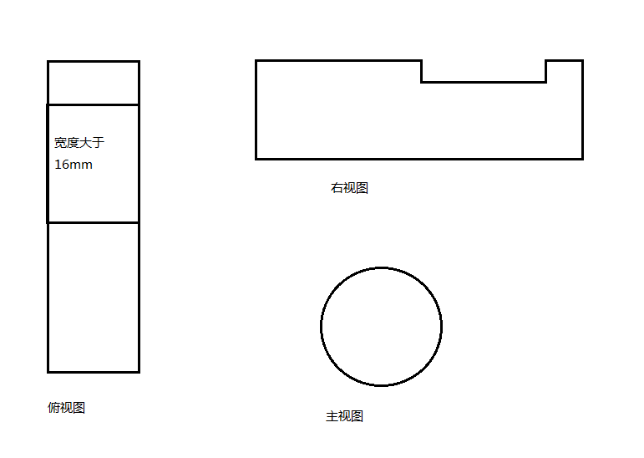
方案一 方案二

